Zlý čaroděj sebral dopis Klárce, která psala babičce. Čaroděj začaroval některá slova do obrázků. Dokážeš místo obrázků napsat dané slovo ve správném tvaru, aby si mohla babička dopis přečíst?

Milá …………………………….!
Moc mi chybíš. Brzy přijedu a půjdeme do ………………………………. .
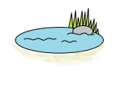
Moc se těším na 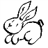…………………………………., až je budeme spolu
krmit. Zajdeme se podívat k ……….…………………… na
……………………………… . Doufám, že bude svítit ………………………………………….
a nebude ……………………………………. . Večer na 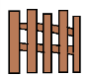……………………………………
budeme pozorovat ………………………………………. . Natrháme ……………………………………… a upečeme ……………………………………. štrůdl.
Pozdravuj ………………………………….. a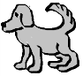 ……………………………………. Alíka.

Tvoje Klárka

